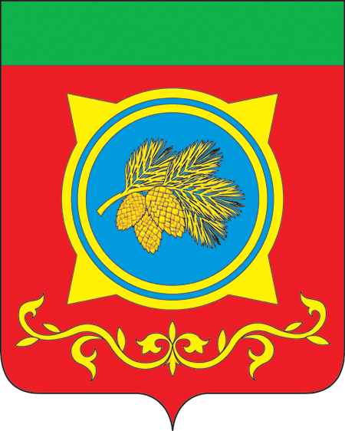
Российская Федерация
Республика Хакасия
Администрация Таштыпского района
Республики Хакасия

ПОСТАНОВЛЕНИЕ

18.04.2022г. с. Таштып № 174

О создании комиссии по определению ущерба в результате пожара произошедшего 17.04.2022 года на территории Имекского сельсовета

На основании Постановления Правительства Российской Федерации от 13.10.2008 г. № 750 «О порядке выделения бюджетных ассигнований из резервного фонда Российской Федерации по предупреждению и ликвидации чрезвычайных ситуаций и последствий стихийных бедствий» и Постановления Правительства Республики Хакасия от 09.08.2012 г. № 525 «О порядке предоставления бюджетных средств из резервного фонда Правительства Республики Хакасия по предупреждению и ликвидации чрезвычайных ситуаций и последствий стихийных бедствий», приказа МЧС России от 01.09.2020 г. № 631 «Об утверждении Методики оценки ущерба от чрезвычайных ситуаций», руководствуясь п. 3 ч. 1 ст.29 Устава муниципального образования Таштыпский район от 24.06.2005 г., Администрация Таштыпского района постановляет:

- Создать комиссию по определению ущерба имущества в результате пожара, произошедшего 17.04.2022 года на территории Имекского сельсовета (прилагается).
- Председателю комиссии составить акты оценки ущерба от чрезвычайной ситуации на территории Имекского сельсовета до 20.05.2022 года.
- Постановление вступает в силу со дня его принятия.
- Контроль за исполнением настоящего постановления оставляю за собой.

Глава Таштыпского района А.А.Дьяченко

Приложение
к постановлению Администрации
Таштыпского района
от 18.04.2022 г. № 174

СОСТАВ
комиссии по определению ущерба имущества в результате пожара, произошедшего 17.04.2022 года на территории Имекского сельсовета.

Председатель комиссии:
И.Н.Тохтобина — Заместитель Главы Таштыпского района по экономике
Члены комиссии:
В.Г.Майтаков — Специалист отдела по градостроительной и жилищной политике Администрации Таштыпского района;
Н.Н.Иптышев – Специалист первой категории отдела по делам ГО, ЧС и МР Администрации Таштыпского района;
С.Н.Машура – Руководитель Управления муниципальным имуществом Администрации Таштыпского района;
А.М.Тодояков – Глава Имекского сельсовета (по согласованию);
О.И.Болдарева – Депутат районного Совета депутатов Таштыпского района.

Начальник общего отдела Е.Т.Мамышева

